软件：
MifareOneToolhttps://github.com/xcicode/MifareOneTool Proxmark3GUIhttps://github.com/wh201906/Proxmark3GUI MifareOneTool增强版下载链接：https://wwm.lanzouw.com/ieTj5z64d3g
用m1t增强版使用hardnested进行解密
MIFARE CLASSIC TOOL手机软件

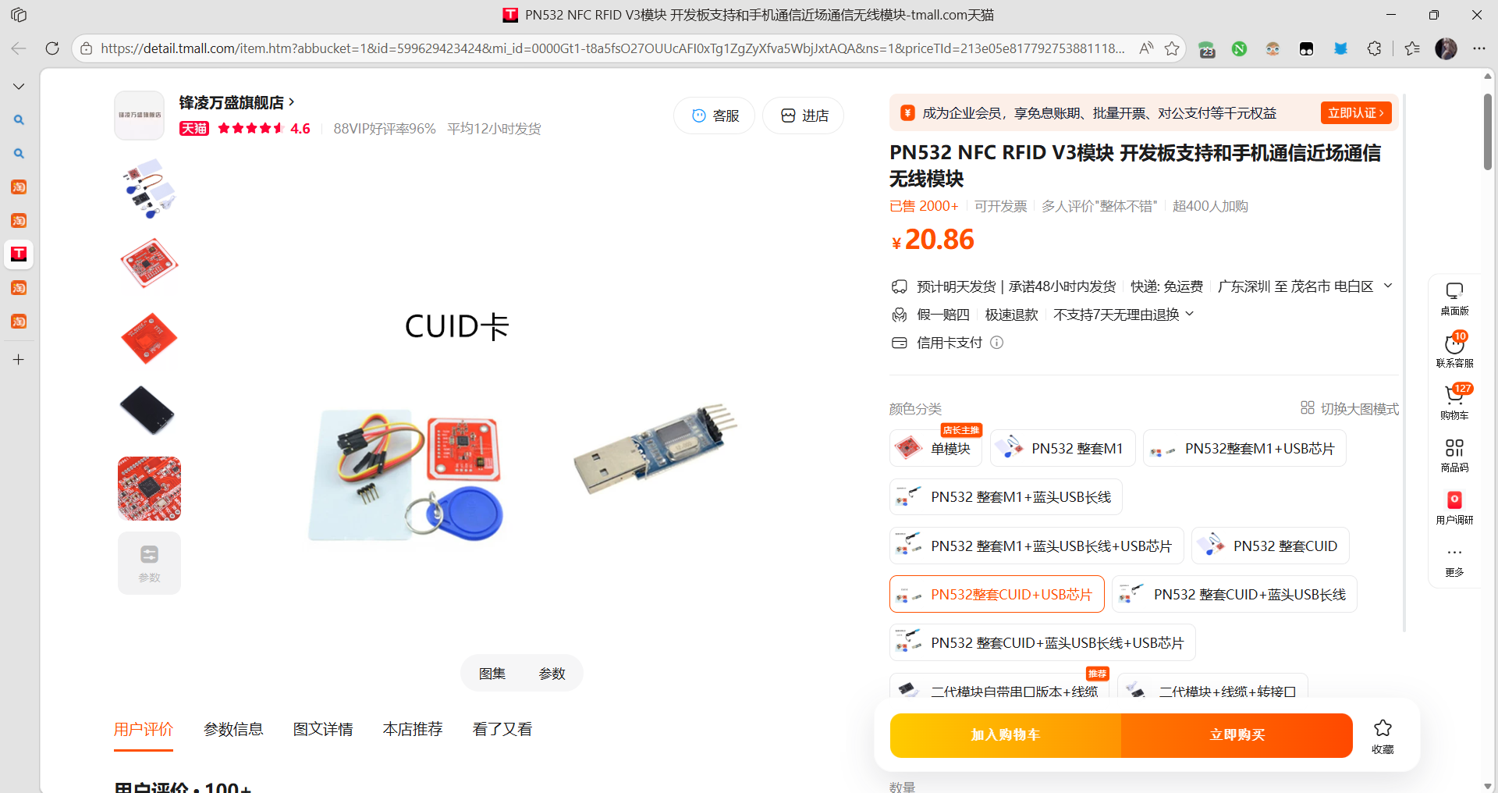

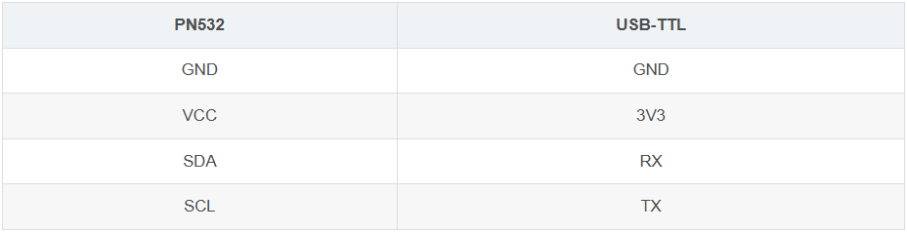

注意：如果出现Hardnested Nonce Collector with libnfc
Compiled by XAS-712
NO ILLEGAL USE.
或者扫描卡片找不到设备
- 关闭网络重试
- 将原来的驱动删除重新安装驱动
- 关闭网络重试并将原来的驱动删除重新安装驱动

1，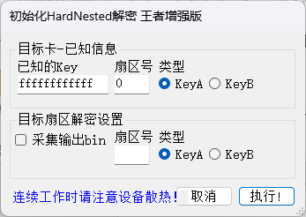
使用默认key来解密未知扇区（勾上采集输出bin）
2，执行后软件目录将会输出一个.nbf文件（文件位置大小有8K，如果没有则需要退出M1T后就有了）
3，使用M1Tnbf转换器把文件转换为bin格式
4，将.bin格式的文件拉过Proxmark文件夹里并重命名为（nonces.bin），

打开go.bat处理文件
输入：hf mf hardnested r 进行解密
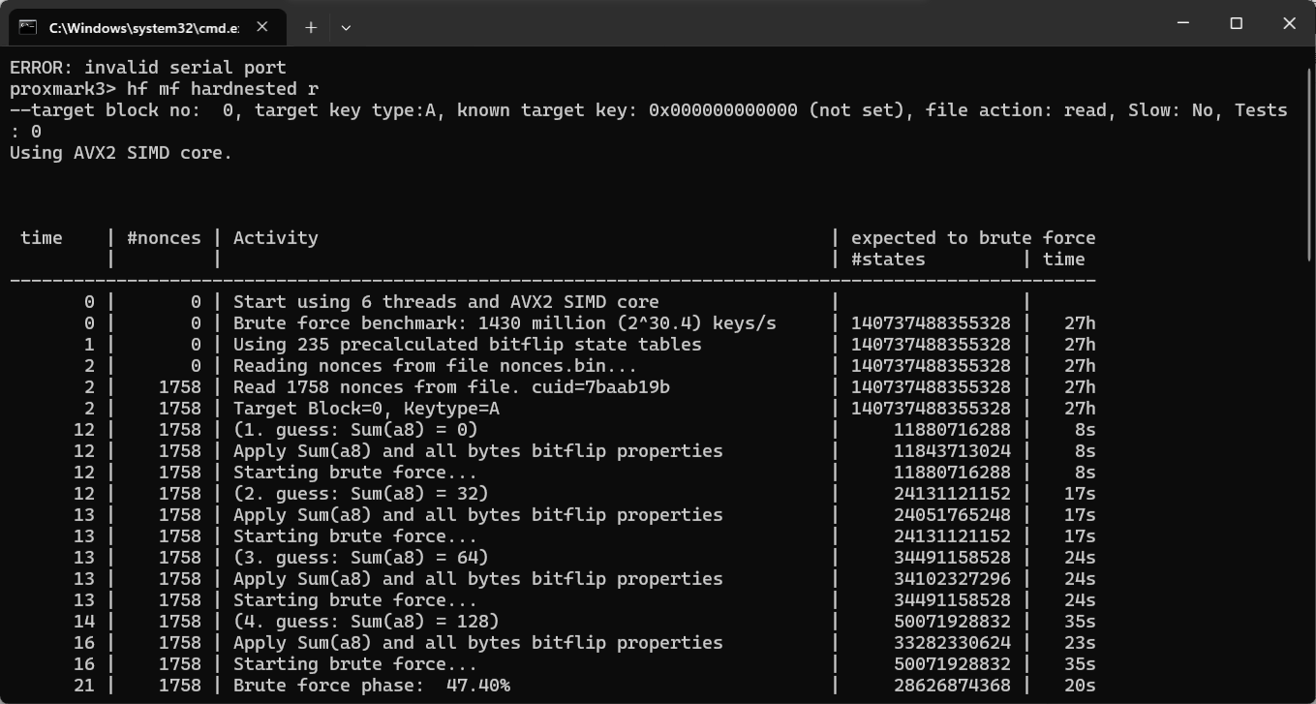
密钥为
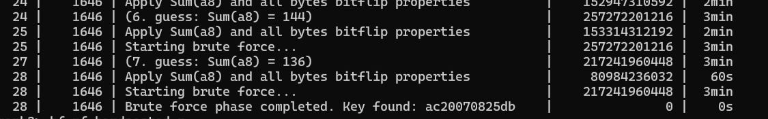

铭汉lxsmh-15破解过程
热水区12：

000186A01493014120425000002710000（金额位格式7元=7000）只需要将需要的金额从
000186A073912111204250000004B0000十进制转16进制，更换即可，此数据金额为100
00000000000000000000000000000000
AC20070825DBFF078069AC20070825DB

金额为35.05元演示计算
金额位：35.05—3505-DB1—0DB1(高位不足，注意补0，十六进制)—B10D
金额校验位：35.05—3505—0000110110110001(高位不足，注意补0，二进制)—1111001001001110—F24E—4EF2
则金额位填：B10D
金额校验位填：4EF2
以此类推
金额为100元演示计算
金额位：100—10000—2710—1027
金额校验位：100—10000—0010011100010000(（需要满16位，不足则需要在数值前补够）高位不足，注意补0，二进制)—1101100011101111（将数值上的1换成0，将0换成1）—D8EF—EFD8
则金额位填：1027
金额校验位填：EFD8


